**菊池寛作「入れ札」**

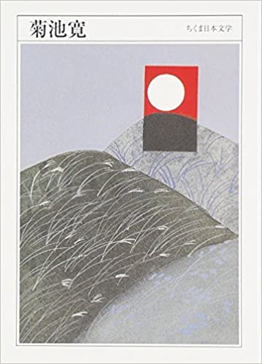

**国定忠治が群馬の岩鼻の代官を斬って赤城山に立て籠もった。当初50人近くいた子分は、２人、３人と山を降り、捕り手の総攻撃を受けたときは27人になっていた。攻撃で5，6人が捕らえられ、8人ほどが逃げ出し、赤城山の虎口を脱出し、信州の関所を通った時は11人になっていた。忠治はこれから信州追分の今井小藤太のところに転がり込むつもりだった。だが一緒に行くのに11人は多すぎる。人目にも立ってしまう。そうかといって一人というわけにもゆかない。3人は連れてゆきたい。だがこれまで生米をかじり、川の水を飲んできた、つまり苦労を共にした11人から勝手に3人を選ぶことはできない。**

**「入れ札」収録の**

**「ちくま日本文学全集菊池寛集」**

**忠治はみなを呼び集め「俺は信州の知り合いのところに行く。できればみなをつれてゆきたいが、そうもゆかない。だが同行者は3人欲しい。どうやって選んだらいいだろう。ここに150両ある。一人12両ずつ取ってあとは俺がもらう」とうちあけた。名案がない中、忠治は入れ札を提案した。忠治に同行してほしい人物の名前を各自書いて多い順に3人を選ぶやり方だ。**

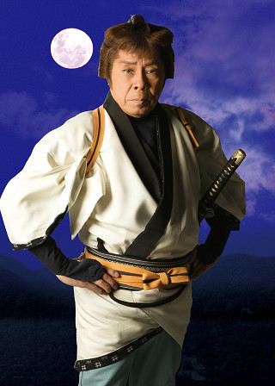

**この案を聞いて嫌な気持ちになったのは稲荷の九郎助だった。彼は年齢から言っても忠治の身内では一番の兄分でなければならなかった。だが、昨年、大前田の一家との喧嘩のさい、相手に生け捕られた。それ以来、九郎助は、忠治にも、子分からも軽く扱われていた。九郎助は11人のうち、自分に入れてくれそうな子分は弥助し考えられなかった。これでは3人の中に入れない。浅太郎には4枚入るだろう。喜蔵には3枚入るだろう。残る4枚のうち自分の分をのけると、3枚、うち2枚が自分に入れてくれれば何とか3人にはいれるが。弥助は筆を九郎助に渡しながら「お前にいれたぜ」という顔をした。九郎助は慌てたように自分の用紙に「クロスケ」と書いてしまった。**

**ケ**

**ス**

**ロ**

**ク**

**九郎助は、慌てて「クロスケ」と**

**書いてしまった。**

**そして、弥助の**

**ウソが分かった。**

**「畜生め！」**

**ケ**

**ス**

**ロ**

**ク**

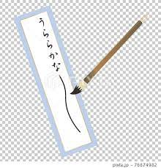

**国定忠治**

**（明治座公演から）**

**結果は、浅太郎4枚、喜蔵4枚、嘉助2枚、九郎助1枚で、浅と喜と嘉助の3人が忠治と同行することになった。残された者のうち、4，5人は草津の方に落ちて行った。九郎助は落選した失望よりも自分の浅ましさがひしひし身に応えた。札が2，3人に集まっている所をみると、皆、親分のためを思って票をいれたのだ。それなのに俺は自分の名前を書いてしまった。浅ましい。それにしても弥助はおれに入れてくれたのじゃないのか。だったら2枚あるはずだ。奴は嘘をつきやがった。畜生め。**

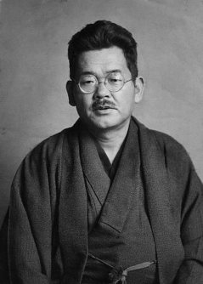

**「俺は秩父の方に行くぜ」と九郎助。秩父に遠縁の者がいるので、百姓にでもなろうと思う。一人で坂を下っていると、後ろから自分の名を呼ぶものがいる。弥助だった。「草津に行こうと思ったが、熊谷に叔父がいる。おれも武州にでるから一緒に行こう」「今日の入れ札でおめえさんの名前を書いたのは俺一人だと思うと情けなくなる」。九郎助は「嘘をつけ」と怒りがおきたが、自分の卑しいことが原因でこんなに白々しい嘘を弥助がつくのかと思うと、何も言えなくなってしまった。｛後記｝ヤクザの世界はしらない。この作品は何度も読んできたが、今回取り上げたのには、私の想いがある。忠治に付いてゆく方が安全なのか。いい機会だからヤクザの世界と縁を切り、小さな畑を耕して地道に生活する方を選ぶのが賢明ではないか。命は一つしかない。だとするとくじで外れたから不幸とは必ずしも言えないだろう。（小林、イラスト藤森）**

**菊池寛**

[**1888年**](https://ja.wikipedia.org/wiki/1888%E5%B9%B4)**（**[**明治**](https://ja.wikipedia.org/wiki/%E6%98%8E%E6%B2%BB)**21年）**

**～**[**1948年**](https://ja.wikipedia.org/wiki/1948%E5%B9%B4)**（**[**昭和**](https://ja.wikipedia.org/wiki/%E6%98%AD%E5%92%8C)**23年）**

**小説家、劇作家、**

**ジャーナリスト。**

**文藝春秋社を興し、**

**芥川賞、直木賞、**

**菊池寛賞の創設に**

**携わった。**